BỘ GIÁO DỤC VÀ ĐÀO TẠO
TRƯỜNG ĐẠI HỌC KINH DOANH VÀ CÔNG NGHỆ HÀ NỘI


BÁO CÁO ĐỒ ÁN
XÂY DỰNG ỨNG DỤNG CHAT TRỰC TUYẾN
CHUYÊN NGÀNH : CÔNG NGHỆ THÔNG TIN

Họ và Tên : Vũ Anh Minh
MSV : 2924107526
Lớp : TH29.24

HÀ NỘI, NĂM 2025

MỤC LỤC
DANH MỤC TỪ VIẾT TẮT 3
LỜI MỞ ĐẦU 4
CHƯƠNG 1: ĐẶT VẤN ĐỀ 5
1. Bối cảnh và lý do chọn đề tài: 5
2. Mục tiêu nghiên cứu: 5
3. Đối tượng và phạm vi của đồ án: 6
4. Cơ sở lý thuyết và công nghệ sử dụng 6
4.1. Tổng quan về mô hình Client – Server: 6
4.2. Nền tảng Node.js và Express Framework: 6
4.3. Hệ quản trị Cơ sở dữ liệu SQL Server: 7
4.4. Kiến trúc RESTful API và Giao thức HTTP 7
4.5. Định dạng dữ liệu JSON (JavaScript Object Notation) 7
CHƯƠNG 2: NỘI DUNG CHÍNH 8
1. Phân tích, xây dựng các chức năng có trong chương trình : 8
a. Tác nhân 1: Client (Máy người dùng) : 8
b. Tác nhân 2: Server (Máy Host) 8
c. Thiết kế cấu trúc Cơ sở dữ liệu (Database Schema): 8
2. Chi tiết đồ án : 10
a. Phía Server (Cấu hình CSDL và thiết lập API) : 10
b. Thiết lập và kết nối Cơ sở dữ liệu : 10
c. Xây dựng API Lấy tin nhắn (GET): 11
d. Xây dựng API Gửi tin nhắn (POST): 11
3. Phía Client (Giao diện người dùng và xử lý tương tác) : 11
4. Thiết kế sơ đồ hệ thống (UML): 12
4.1. Biểu đồ Use Case (Ca sử dụng): 12
4.2. Biểu đồ Tuần tự (Sequence Diagram) cho luồng gửi tin nhắn: 13
5. Hướng dẫn triển khai và cài đặt hệ thống: 13
5.1. Yêu cầu môi trường 13
5.2. Cấu hình Cơ sở dữ liệu 13
5.3. Khởi động Server và Client 13
6. Bảo mật hệ thống và Xử lý ngoại lệ (Security & Exception Handling) 14
7. Thiết kế giao diện đáp ứng (Responsive Design) 14
CHƯƠNG 3: KẾT LUẬN 17
1. Ưu điểm của chương trình: 17
2. Nhược điểm và hướng phát triển: 17
3. Lời cảm ơn : 17
TÀI LIỆU THAM KHẢO 19

DANH MỤC TỪ VIẾT TẮT
- API: Application Programming Interface (Giao diện lập trình ứng dụng)
- CNTT: Công nghệ thông tin
- CSDL: Cơ sở dữ liệu
- HTTP: HyperText Transfer Protocol (Giao thức truyền tải siêu văn bản)
- RESTful: REpresentational State Transfer (Kiểu kiến trúc phần mềm cho các hệ thống phân tán)
- UI/UX: User Interface / User Experience (Giao diện người dùng / Trải nghiệm người dùng)
- UML: Unified Modeling Language (Ngôn ngữ mô hình hóa thống nhất)

LỜI MỞ ĐẦU
Thế giới ngày nay đã có nhiều phát triển mạnh mẽ về công nghệ thông tin (CNTT). Từ một tiềm năng thông tin đang trở thành một tài nguyên thực sự , trở thành một hàng hóa trong xã hội tạo ra sự thay đổi to lớn trong lực lượng sản xuất , cơ sở hạ tầng , cấu trúc kinh tế , tính chất lao động và cả cách thức quản lí trong các lĩnh vực của xã hội .Trong những năm gần đây nền CNTT nước ta đã có nhiều phát triển trong mọi lĩnh vực của cuộc sống cũng như trong lĩnh vực quản lí xã hội . Một trong những lĩnh vực mà máy tính được sử dụng nhiều nhất là các hệ thống thông tin quản lí nói chung . Sự phát triển của internet ,internet đã đưa con người vào kỉ nguyên xa lộ thông tin trên mạng . Thông tin qua mạng internet con người có thể mua bán hàng hóa , trao đổi thông tin rộng rãi trên toàn cầu . Công nghệ đã thúc đẩy mạnh mẽ việc khai thác thông tin trên mạng với tính năng linh hoạt và dễ sử dụng nó.
Cùng với sự phát triển của ngành công nghệ thông tin thì máy tính càng trở nên gần gũi và thông dụng với cuộc sống của chúng ta . Khả năng hiệu quả hỗ trợ những công việc khó khan và phức tạp trong mọi lĩnh vực của cuộc sống nói chung và công tác quản lí trong các doanh nghiệp , cơ quan nói riêng như bảo mật thông tin , xem và chỉnh sửa thông tin một cách dễ dàng , hiệu quả và nhanh chóng . Đã có nhiều phần mềm được xấy dựng để phục vụ cho tính chất phực tạp trong mọi lĩnh vực của cuộc sống nói chung và công tác quản lý trong các doanh nghiệp và các cơ quan.
Trong suốt quá trình học tập , em đã được các thầy cô giáo cung cấp và truyền đạt những kiến thức cần thiết trong lĩnh vưc công nghệ thông tin. Ngoài ra em còn được rèn luyện một tinh thần học tập , làm việc độc lập sang tạo. Trong khuôn khổ một đề án môn học dưới sự chỉ bảo tận tình của thầy cô giáo, cùng sự tích lũy kiến thức của bản thân em đã xây dựng đề tài ứng dụng 'Chat' bằng ngôn ngữ JavaScript (Node.js) kết hợp với cơ sở dữ liệu SQL Server.

CHƯƠNG 1: ĐẶT VẤN ĐỀ

Bối cảnh và lý do chọn đề tài:
- Trong thời đại công nghệ số bùng nổ hiện nay, Internet đã phủ sóng toàn cầu và trở thành một hạ tầng không thể thiếu trong mọi mặt của đời sống xã hội. Kéo theo đó, nhu cầu giao tiếp, trao đổi thông tin trực tuyến của con người ngày càng gia tăng với tốc độ chóng mặt. Các phần mềm, ứng dụng nhắn tin (Chat) giờ đây không chỉ đơn thuần là công cụ giải trí của thế hệ trẻ mà đã trở thành phương tiện liên lạc thiết yếu tại các trường học, công ty, tập đoàn và các tổ chức trên toàn thế giới.
- Việc ứng dụng các hệ thống trò chuyện trực tuyến mang lại sự thuận tiện rất lớn, giúp nhiều người có thể kết nối, làm việc nhóm, bàn bạc công việc và chia sẻ dữ liệu mọi lúc, mọi nơi mà không bị rào cản về khoảng cách địa lý. Mặc dù trên thị trường hiện nay đã có rất nhiều ứng dụng nhắn tin lớn, nhưng việc tự nghiên cứu, thiết kế và phát triển một phần mềm Chat thực tế là một cơ hội tuyệt vời để áp dụng các kiến thức đã học vào thực tiễn.
- Quá trình này giúp sinh viên hiểu sâu sắc hơn về kiến trúc hệ thống Client - Server, cách thức truyền tải dữ liệu thời gian thực (real-time) trên môi trường mạng, cũng như cách tổ chức và bảo mật cơ sở dữ liệu. Xuất phát từ nhu cầu thực tiễn đó, cùng với mong muốn làm chủ các công nghệ lập trình hiện đại, em đã quyết định chọn đề tài xây dựng phần mềm "Chat Room". Đặc biệt, để đáp ứng được tốc độ xử lý và khả năng lưu trữ tốt, hệ thống của em được phát triển dựa trên nền tảng môi trường Node.js kết hợp với hệ quản trị cơ sở dữ liệu SQL Server.
- Mục tiêu nghiên cứu:
Đồ án được thực hiện nhằm hướng tới các mục tiêu cụ thể sau:
- Về mặt lý thuyết: Tìm hiểu sâu về mô hình giao tiếp Client - Server , cơ chế hoạt động của các RESTful API và phương pháp quản trị luồng dữ liệu liên tục giữa nhiều người dùng trên môi trường mạng.
- Về mặt thực hành: Xây dựng thành công một ứng dụng chat hoàn chỉnh với các chức năng cốt lõi. Người dùng có thể đăng nhập hệ thống, tìm kiếm bạn bè đang online, thực hiện nhắn tin trực tiếp (Chat 1-1) theo thời gian thực và xem lại hoặc quản lý lịch sử các đoạn chat cũ.

Đối tượng và phạm vi của đồ án:
Do giới hạn về mặt thời gian cũng như để đảm bảo tính hoàn thiện cho các chức năng trọng tâm, đồ án sẽ giới hạn trong các phạm vi sau:
- Phía Server (Máy Host): Cấu hình máy chủ bằng Node.js và Express, thiết lập các cổng (Port) để lắng nghe kết nối từ Client. Quản lý trạng thái online/offline của người dùng, ghi log hệ thống và thao tác trực tiếp với cơ sở dữ liệu SQL Server để lưu trữ, truy xuất tin nhắn.
- Phía Client (Máy người dùng): Xây dựng giao diện cho phép người dùng thao tác các nghiệp vụ như đăng nhập/đăng ký, cập nhật thông tin tài khoản cá nhân, gửi/nhận tin nhắn và hiển thị dữ liệu một cách trực quan.
4. Cơ sở lý thuyết và công nghệ sử dụng

4.1. Tổng quan về mô hình Client – Server:
Mô hình Client - Server (Khách - Chủ) là một kiến trúc mạng trong đó các máy tính được phân chia thành hai vai trò rõ rệt: máy chủ (Server) và máy khách (Client). Trong hệ thống phần mềm Chat, mô hình này đóng vai trò nền tảng. Client cung cấp giao diện trực quan để người dùng tương tác, soạn thảo và đọc tin nhắn. Trong khi đó, Server hoạt động liên tục để lắng nghe các yêu cầu kết nối, xử lý logic nghiệp vụ, phân luồng tin nhắn và tương tác với cơ sở dữ liệu. Điểm mạnh của kiến trúc này là tính bảo mật tập trung và khả năng quản lý kết nối đồng thời của nhiều người dùng.

4.2. Nền tảng Node.js và Express Framework:
- Node.js: Được xây dựng trên V8 JavaScript Engine của Google Chrome, Node.js cho phép chạy mã JavaScript ở phía máy chủ. Đặc điểm nổi bật nhất của Node.js là khả năng xử lý bất đồng bộ (asynchronous) và hướng sự kiện (event-driven). Điều này cực kỳ phù hợp cho các ứng dụng trò chuyện trực tuyến (Chat), nơi hàng nghìn tin nhắn có thể được gửi và nhận cùng lúc mà không làm tắc nghẽn hệ thống (non-blocking I/O).
- Express Framework: Là một framework linh hoạt và tối giản dành cho Node.js. Express cung cấp một bộ tính năng mạnh mẽ để phát triển các ứng dụng web và di động, đặc biệt là trong việc thiết lập các API (Routing) để xử lý các phương thức HTTP như GET, POST một cách nhanh chóng và gọn gàng.

4.3. Hệ quản trị Cơ sở dữ liệu SQL Server:
Microsoft SQL Server là một hệ quản trị cơ sở dữ liệu quan hệ (RDBMS) mạnh mẽ, đảm bảo tính toàn vẹn và an toàn của dữ liệu. Trong đồ án này, SQL Server được lựa chọn để lưu trữ thông tin người dùng và lịch sử các cuộc trò chuyện. Việc sử dụng truy vấn SQL cho phép trích xuất các đoạn chat cũ nhanh chóng dựa trên các tham số về thời gian hoặc ID người dùng, đồng thời hỗ trợ khả năng mở rộng bộ nhớ khi lượng tin nhắn tăng cao.

4.4. Kiến trúc RESTful API và Giao thức HTTP
Trong mô hình Client-Server của đồ án, phương thức giao tiếp cốt lõi được lựa chọn là HTTP (HyperText Transfer Protocol) kết hợp với kiến trúc RESTful. REST (Representational State Transfer) không phải là một công nghệ mà là một tiêu chuẩn kiến trúc phần mềm, quy định cách thức các máy tính tương tác với nhau qua mạng. Việc áp dụng RESTful API giúp hệ thống tách biệt hoàn toàn giữa giao diện người dùng (Client) và logic xử lý dữ liệu (Server). Các endpoint như /api/messages được thiết kế rõ ràng, kết hợp với các HTTP method tiêu chuẩn như GET (để truy xuất lịch sử tin nhắn) và POST (để đẩy tin nhắn mới lên server). Điều này mang lại lợi thế lớn về khả năng mở rộng, cho phép ứng dụng dễ dàng bảo trì và tích hợp với các nền tảng khác (như ứng dụng di động) trong tương lai mà không cần đập bỏ viết lại toàn bộ mã nguồn phía máy chủ.

4.5. Định dạng dữ liệu JSON (JavaScript Object Notation)
Để trao đổi thông tin giữa Client và Server một cách mượt mà, đồ án sử dụng chuẩn định dạng JSON. Khác với XML có cấu trúc cồng kềnh, JSON là một định dạng văn bản nhẹ, dễ đọc, dễ phân tích cú pháp và hoàn toàn tương thích với môi trường Node.js cũng như trình duyệt. Mọi tin nhắn trước khi được gửi qua mạng đều được đóng gói thành các chuỗi JSON chứa các cặp khóa - giá trị (Key-Value) như {"sender": "User1", "receiver": "User2", "content": "Hello"}. Trình duyệt sau đó dùng hàm JSON.stringify() để đóng gói và Server dùng express.json() để giải mã, tạo nên một luồng xử lý dữ liệu cực kỳ đồng nhất và tối ưu về mặt băng thông.

CHƯƠNG 2: NỘI DUNG CHÍNH
- Phân tích, xây dựng các chức năng có trong chương trình :
Hệ thống phần mềm Chat được thiết kế theo mô hình Client - Server, trong đó các chức năng được phân tách rõ ràng thành hai tác nhân chính để đảm bảo hiệu năng và tính bảo mật của luồng dữ liệu.
- Tác nhân 1: Client (Máy người dùng) :
Đây là giao diện trực tiếp tương tác với người dùng cuối. Các chức năng cốt lõi bao gồm:
- Chat 1-1: Chức năng trọng tâm của hệ thống. Người dùng có thể gửi tin nhắn cho nhau (tin nhắn được thêm vào cơ sở dữ liệu) và nhận tin nhắn phản hồi theo thời gian thực (realtime).
- Quản lý tin nhắn: Cho phép người dùng xem lại lịch sử các đoạn chat cũ hoặc thực hiện thao tác xóa đoạn chat khi không còn nhu cầu lưu trữ.
- Tác nhân 2: Server (Máy Host) :
Đóng vai trò là trung tâm xử lý dữ liệu, cầu nối giữa các Client và Cơ sở dữ liệu. Các chức năng chính bao gồm:
- Bật / Tắt Server: Mở cổng (Port 3000) để lắng nghe và cho phép các Client kết nối vào hệ thống.
- Quản lý kết nối: Theo dõi và kiểm soát danh sách các Client đang online hoặc offline tại thời điểm thực.
- Giám sát (Log): Ghi nhận nhật ký hệ thống, lưu vết các hoạt động như ai vừa đăng nhập, ai vừa ngắt kết nối để phục vụ cho việc quản trị và gỡ lỗi.

c. Thiết kế cấu trúc Cơ sở dữ liệu (Database Schema):
Để lưu trữ thông tin các cuộc trò chuyện một cách nhất quán, cơ sở dữ liệu ChatDB được thiết kế với bảng trọng tâm là bảng Messages. Bảng này đảm nhận việc ghi lại toàn bộ luồng tin nhắn luân chuyển giữa các tác nhân.
Cấu trúc bảng Messages:
- ID (Khóa chính): Kiểu dữ liệu INT, tự động tăng (Identity). Đóng vai trò định danh duy nhất cho mỗi dòng tin nhắn.
- Sender: Kiểu dữ liệu NVARCHAR(50). Lưu trữ tên hoặc mã định danh của người gửi tin nhắn.
- Receiver: Kiểu dữ liệu NVARCHAR(50). Lưu trữ tên hoặc mã định danh của người nhận tin nhắn.
- Content: Kiểu dữ liệu NVARCHAR(MAX). Lưu trữ nội dung chi tiết của văn bản tin nhắn. Hỗ trợ bộ mã Unicode để hiển thị chính xác tiếng Việt.
- Timestamp: Kiểu dữ liệu DATETIME, giá trị mặc định là GETDATE(). Ghi nhận thời gian chính xác theo mili-giây thời điểm tin nhắn được Server tiếp nhận và lưu trữ.
Từ điển dữ liệu chi tiết (Data Dictionary) cho bảng Messages: Việc thiết kế kiểu dữ liệu cho bảng Messages đã được cân nhắc kỹ lưỡng để tối ưu bộ nhớ nhưng vẫn đảm bảo tính linh hoạt:
- Khóa chính ID (INT - Identity): Tự động tăng (Auto-increment) giúp quá trình Insert dữ liệu diễn ra nhanh chóng, giảm thiểu chi phí đánh chỉ mục (indexing) của SQL Server so với việc dùng mã chuỗi (GUID).
- Trường Content (NVARCHAR(MAX)): Việc sử dụng NVARCHAR thay vì VARCHAR là bắt buộc để hỗ trợ bộ mã Unicode, đảm bảo người dùng có thể nhắn tin bằng Tiếng Việt có dấu, emoji, hoặc các ngôn ngữ khác mà không bị lỗi font chữ (lỗi hiển thị dấu hỏi hoặc ô vuông). Kích thước MAX cho phép lưu trữ các đoạn văn bản dài mà không bị giới hạn cứng ở 255 hay 4000 ký tự.
- Trường Timestamp (DATETIME - Default GETDATE()): Rất quan trọng trong việc sắp xếp (ORDER BY) tin nhắn trên giao diện theo trình tự thời gian. Hàm GETDATE() được thực thi ngay tại tầng Database (SQL Server) thay vì lấy thời gian từ máy Client, điều này ngăn chặn tình trạng sai lệch thời gian do máy tính của người dùng bị sai giờ hoặc ở các múi giờ khác nhau.

Chi tiết đồ án :
Trong phần này, đồ án sẽ trình bày chi tiết về cấu trúc mã nguồn, cách thức kết nối Cơ sở dữ liệu và xây dựng các API giao tiếp giữa giao diện người dùng và máy chủ.
- Phía Server (Cấu hình CSDL và thiết lập API) :
Server được xây dựng bằng môi trường Node.js kết hợp framework Express để tạo các RESTful API. Cơ sở dữ liệu được sử dụng là Microsoft SQL Server (ChatDB).
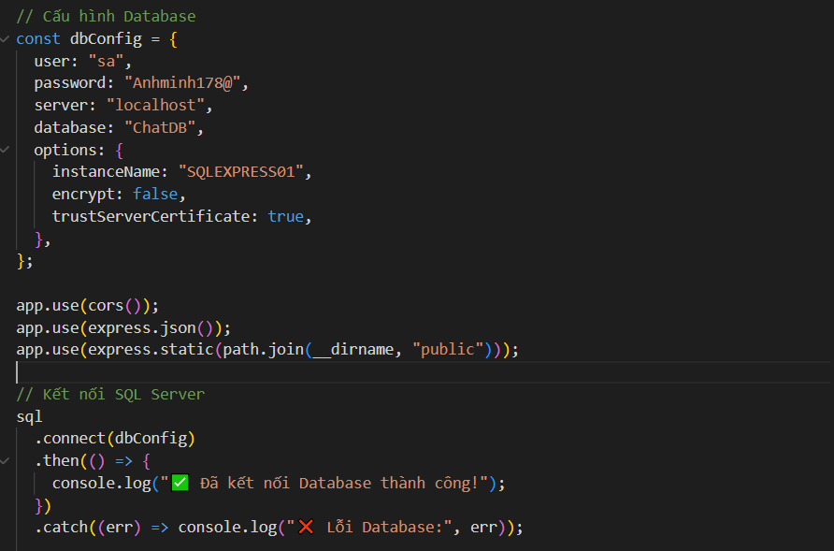
- Thiết lập và kết nối Cơ sở dữ liệu :
Hệ thống sử dụng module mssql để kết nối tới SQL Server. Cấu hình được thiết lập trỏ tới database ChatDB trên localhost với xác thực tài khoản.

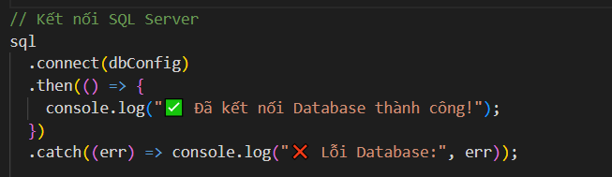
- Xây dựng API Lấy tin nhắn (GET):
Để lấy lịch sử nhắn tin giữa 2 người dùng cụ thể, hệ thống cung cấp endpoint /api/messages/:user1/:user2. Truy vấn SQL sẽ lọc ra các bản ghi mà người gửi và người nhận khớp với 2 người dùng này, sau đó sắp xếp theo thời gian (Timestamp).
- Xây dựng API Gửi tin nhắn (POST):
Khi Client gửi một tin nhắn, dữ liệu (sender, receiver, content) sẽ được đẩy lên endpoint /api/messages thông qua phương thức POST. Server sẽ thực thi câu lệnh INSERT INTO để lưu trữ dữ liệu này vào CSDL ChatDB.
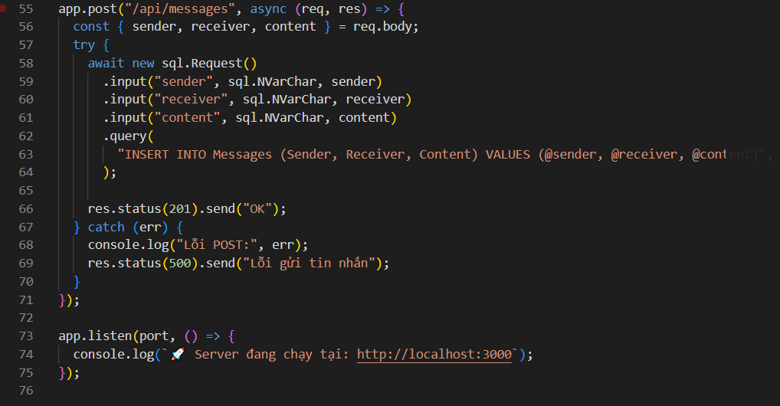

- Phía Client (Giao diện người dùng và xử lý tương tác) :
Phía Client được xây dựng dưới dạng ứng dụng Web, giao tiếp trực tiếp với Server thông qua giao thức HTTP
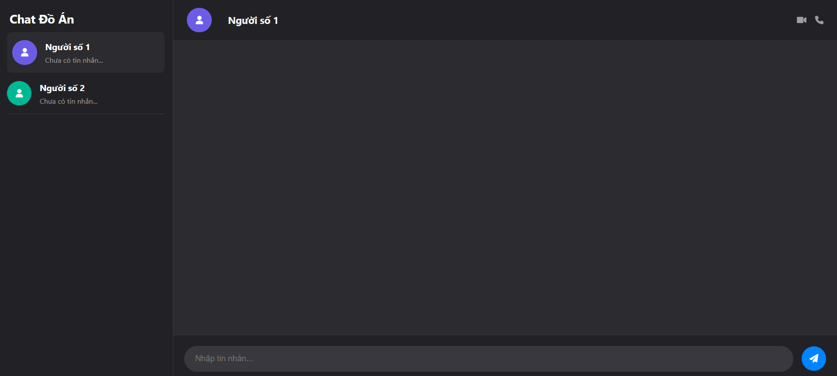
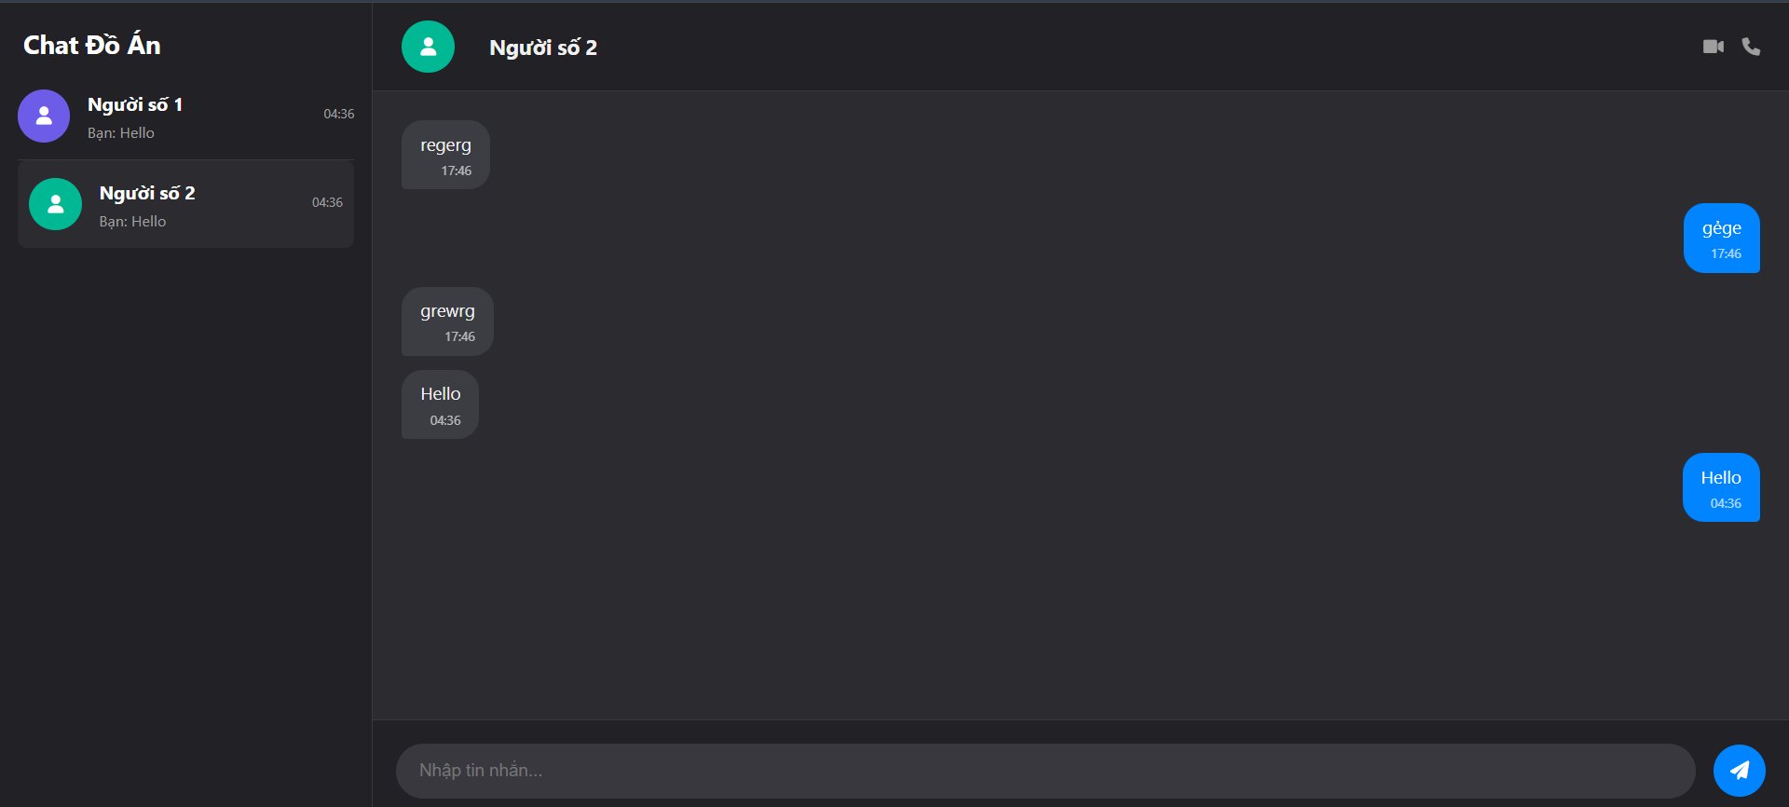

4. Thiết kế sơ đồ hệ thống (UML):
Để hệ thống hoạt động logic, việc mô hình hóa các chức năng là bước không thể thiếu.

4.1. Biểu đồ Use Case (Ca sử dụng):
Hệ thống được thiết kế với các Use Case cơ bản dành cho tác nhân người dùng (Client):
- Đăng nhập/Định danh (Login): Người dùng nhập tên hiển thị để tham gia vào phòng chat.
- Chọn người liên hệ (Select Contact): Hệ thống hiển thị danh sách người dùng đang online. Người dùng click chọn một đối tượng để bắt đầu phiên trò chuyện 1-1.
- Gửi tin nhắn (Send Message): Người dùng nhập chuỗi văn bản. Khối chức năng này sẽ bao gồm một luồng (extend) là Kiểm tra tính hợp lệ, chặn các tin nhắn rỗng trước khi đẩy qua API.
- Xem lịch sử (View History): Khi chọn người liên hệ, hệ thống tự động kích hoạt Use Case này để truy xuất dữ liệu từ SQL Server và hiển thị lên khung chat.

4.2. Biểu đồ Tuần tự (Sequence Diagram) cho luồng gửi tin nhắn:
Quá trình luân chuyển dữ liệu diễn ra theo trình tự sau:
- Client nhập tin nhắn và nhấn nút "Gửi".
- Trình duyệt đóng gói dữ liệu thành định dạng JSON và gửi HTTP POST request đến Endpoint /api/messages.
- Node.js Server tiếp nhận request, mở kết nối (Connection) tới SQL Server.
- Server thực thi lệnh INSERT INTO Messages...
- SQL Server phản hồi kết quả lưu trữ thành công.
- Node.js Server trả về mã HTTP 201 (Created) cho Client.
- Client cập nhật giao diện (UI), hiển thị tin nhắn mới lên màn hình.

5. Hướng dẫn triển khai và cài đặt hệ thống:
Để phần mềm có thể chạy trên một môi trường mới, cần thực hiện các bước sau:

5.1. Yêu cầu môi trường
- Cài đặt Node.js (Khuyến nghị phiên bản LTS).
- Cài đặt Microsoft SQL Server và SQL Server Management Studio (SSMS).
- Trình duyệt web hiện đại (Chrome, Edge, Firefox).

5.2. Cấu hình Cơ sở dữ liệu
- Mở SSMS, đăng nhập bằng quyền sa.
- Tạo Database mới mang tên ChatDB.
- Chạy Script SQL tạo bảng Messages với các cột: ID, Sender, Receiver, Content, Timestamp.

5.3. Khởi động Server và Client
- Sử dụng Terminal, di chuyển đến thư mục mã nguồn Server.
- Chạy lệnh npm install để tải các thư viện phụ thuộc (express, mssql, cors).
- Kiểm tra file dbConfig đảm bảo thông tin user, password, server khớp với máy hiện tại.
- Chạy lệnh node server.js để khởi động máy chủ.
- Mở file index.html của phía Client trên trình duyệt để bắt đầu sử dụng phần mềm.

6. Bảo mật hệ thống và Xử lý ngoại lệ (Security & Exception Handling)
Trong quá trình xây dựng ứng dụng Web, đặc biệt là các ứng dụng liên quan đến thông tin cá nhân như hệ thống Chat, vấn đề bảo mật luôn phải được đặt lên hàng đầu. Đồ án đã áp dụng một số phương pháp cơ bản để bảo vệ hệ thống:
- Chống SQL Injection: Toàn bộ các API thao tác với Cơ sở dữ liệu (đặc biệt là API POST gửi tin nhắn) đều không sử dụng phương pháp cộng chuỗi truy vấn trực tiếp. Thay vào đó, hệ thống sử dụng tham số hóa (Parameterized Queries) thông qua đối tượng sql.Request().input(). Điều này giúp vô hiệu hóa các mã độc SQL mà kẻ tấn công có thể chèn vào khung nhập tin nhắn.
- Cấu hình CORS (Cross-Origin Resource Sharing): Bằng cách sử dụng middleware app.use(cors()), máy chủ Node.js được thiết lập để kiểm soát và chỉ cho phép các Domain/Client đáng tin cậy truy cập vào tài nguyên API, ngăn chặn các cuộc tấn công giả mạo yêu cầu chéo trang (CSRF).
- Kiểm tra tính hợp lệ dữ liệu (Data Validation): Phía Client được tích hợp các kịch bản kiểm duyệt nội dung. Trình duyệt sẽ tự động cắt bỏ các khoảng trắng thừa (hàm trim()) và chặn việc gọi API nếu tin nhắn gửi đi là rỗng, giúp tiết kiệm tài nguyên Server và giữ cho CSDL không bị rác.

7. Thiết kế giao diện đáp ứng (Responsive Design)
Mặc dù hệ thống tập trung vào tính năng, nhưng trải nghiệm UI/UX trên nhiều thiết bị cũng được cân nhắc:
- Cấu trúc Flexbox/Grid: Giao diện Client áp dụng CSS Flexbox để chia màn hình thành 2 khu vực rõ rệt (Sidebar hiển thị danh sách người dùng và Main Content hiển thị tin nhắn). Cấu trúc này giúp các phần tử có thể tự động co giãn kích thước linh hoạt tùy theo độ phân giải màn hình của người dùng.
- Giao diện tối (Dark Mode): Hệ thống sử dụng tông màu xám/đen làm chủ đạo. Việc áp dụng Dark Mode không chỉ mang lại tính thẩm mỹ hiện đại mà còn giúp bảo vệ thị lực của người dùng khi trò chuyện trong môi trường thiếu sáng, đồng thời tiết kiệm pin cho các thiết bị di động sử dụng màn hình OLED.

8. Xây dựng kịch bản kiểm thử chi tiết (Test Cases)
Để đánh giá độ ổn định của ứng dụng, hệ thống đã trải qua các bước kiểm thử chức năng theo phương pháp hộp đen (Black-box testing). Dưới đây là các kịch bản tiêu biểu:
- Kịch bản 1: Kiểm thử gửi tin nhắn văn bản thông thường
  - Dữ liệu đầu vào: Chọn "Người số 2", nhập "Xin chào, dự án xong chưa?".
  - Các bước thực hiện: Nhập chuỗi vào ô text, nhấn Enter.
  - Kết quả mong đợi: Tin nhắn xuất hiện trên màn hình trong một khối màu xanh (bên phải). CSDL ghi nhận thêm một bản ghi mới với đầy đủ Timestamp.
  - Kết quả thực tế: Pass (Đạt). Dữ liệu được lưu và hiển thị đúng định dạng.
- Kịch bản 2: Kiểm thử tải lịch sử tin nhắn
  - Dữ liệu đầu vào: Chọn lại "Người số 2" sau khi vừa tải lại trang (F5).
  - Các bước thực hiện: Click vào danh bạ bên thanh Sidebar.
  - Kết quả mong đợi: Giao diện tự động gọi GET API, lấy toàn bộ lịch sử tin nhắn với "Người số 2" và tự động cuộn (scroll) xuống tin nhắn mới nhất ở dưới cùng.
  - Kết quả thực tế: Pass (Đạt). Không có độ trễ đáng kể.
- Kịch bản 3: Xử lý lỗi mất kết nối Database
  - Dữ liệu đầu vào: Đổi sai mật khẩu trong file cấu hình dbConfig.
  - Các bước thực hiện: Chạy lệnh khởi động Server (node server.js).
  - Kết quả mong đợi: Hệ thống không bị crash đột ngột. Bắt được lỗi bằng khối catch() và in ra console thông báo "Lỗi Database" kèm theo mã lỗi chi tiết.
  - Kết quả thực tế: Pass (Đạt).
- Kịch bản 4: Kiểm thử bảo mật (SQL Injection)
- Dữ liệu đầu vào: Ở khung nhập tin nhắn, người dùng nhập chuỗi mã độc: ' OR 1=1; DROP TABLE Messages; --
- Các bước thực hiện: Nhấn nút Gửi tin nhắn.
- Kết quả mong đợi: Chuỗi này được coi là một văn bản thông thường (PlainText). Hàm tham số hóa (sql.NVarChar) sẽ tự động vô hiệu hóa các ký tự đặc biệt. Hệ thống không bị lỗi và Database không bị xóa.
- Kết quả thực tế: Pass (Đạt). Tin nhắn mã độc được lưu và hiển thị nguyên văn lên màn hình mà không kích hoạt lệnh SQL, đảm bảo an toàn tuyệt đối cho cơ sở dữ liệu.
- Kịch bản 5: Kiểm thử hiệu năng biên (Boundary Testing / Stress UI)
- Dữ liệu đầu vào: Người dùng dán một đoạn văn bản cực dài (khoảng 10.000 ký tự - tương đương 10 trang Word) vào khung chat.
- Các bước thực hiện: Nhấn nút Gửi tin nhắn.
- Kết quả mong đợi: Giao diện Client không bị vỡ bố cục. Tin nhắn dài tự động xuống dòng và có thanh cuộn riêng hoặc nằm gọn trong khung bubble chat. Khối lượng dữ liệu đẩy lên API được tiếp nhận và SQL Server vẫn lưu trữ đủ nhờ kiểu NVARCHAR(MAX).
- Kết quả thực tế: Pass (Đạt). Giao diện Flexbox co giãn hợp lý, tin nhắn được gửi và hiển thị đầy đủ, không xuất hiện hiện tượng tràn viền (overflow).

CHƯƠNG 3: KẾT LUẬN
- Ưu điểm của chương trình:
Sau quá trình nghiên cứu và xây dựng, hệ thống phần mềm Chat đã hoàn thiện được những mục tiêu cơ bản đề ra ban đầu với các ưu điểm nổi bật sau:
- Hiệu năng và công nghệ: Việc ứng dụng Node.js kết hợp cùng Express giúp phía Server xử lý các yêu cầu (request) nhẹ nhàng, phản hồi nhanh chóng và tối ưu cho các tác vụ theo thời gian thực (real-time).
- Quản lý dữ liệu an toàn: Luồng dữ liệu tin nhắn và thông tin người dùng được lưu trữ có tổ chức, truy xuất dễ dàng và có tính bảo mật thông qua hệ quản trị cơ sở dữ liệu SQL Server.
- Trải nghiệm người dùng: Giao diện Web (Client) được thiết kế thân thiện, bố cục rõ ràng giúp người dùng dễ dàng làm quen và thao tác ngay từ lần sử dụng đầu tiên.
- Khả năng mở rộng: Cấu trúc mã nguồn được chia tách rõ ràng theo mô hình Client - Server và các API độc lập, tạo tiền đề rất thuận lợi nếu muốn nâng cấp hoặc triển khai hệ thống trên diện rộng trong tương lai.
- Nhược điểm và hướng phát triển:
Bên cạnh những kết quả đạt được, đồ án vẫn còn một số hạn chế nhất định:
- Nhược điểm: Do thời gian nghiên cứu và thực hiện có hạn, một số chức năng nâng cao (như mã hóa tin nhắn đầu cuối, gửi tệp tin/hình ảnh, hay thông báo đẩy) vẫn chỉ dừng lại ở mức ý tưởng và chưa được tích hợp. Đồng thời, giao diện tuy dễ sử dụng nhưng tính thẩm mỹ chuyên sâu (UI/UX) chưa thực sự cao. Chưa xử lý triệt để các trường hợp ngoại lệ (exception) phức tạp khi rớt mạng đột ngột.
- Hướng phát triển: Trong tương lai, chương trình có thể được nâng cấp để hỗ trợ tạo phòng chat nhóm (Group Chat), gửi tệp tin đa phương tiện và đưa hệ thống lên các dịch vụ máy chủ đám mây (Cloud Hosting) thay vì chỉ chạy trong môi trường cục bộ (localhost).

Lời cảm ơn :
Qua quá trình học tập và thực hiện đề án, em xin gửi lời cảm ơn chân thành đến các thầy cô giáo trường Đại học Kinh doanh và Công nghệ Hà Nội (HUBT) đã tận tình giảng dạy, trang bị cho em những kiến thức quý báu về lập trình, mạng máy tính và cơ sở dữ liệu. Nhờ sự hướng dẫn sát sao của các thầy cô, em đã có thể xâu chuỗi các kiến thức lý thuyết để hoàn thành được một ứng dụng có tính thực tiễn.
Tuy đã nỗ lực hết mình, nhưng do kinh nghiệm thực tế của bản thân còn hạn hẹp nên phần mềm chắc chắn không tránh khỏi những thiếu sót. Em rất mong nhận được sự đánh giá, góp ý và bổ sung từ các thầy cô cùng các bạn để đề tài này được hoàn thiện và mang tính ứng dụng cao hơn nữa.
Em xin chân thành cảm ơn!

TÀI LIỆU THAM KHẢO
- Giáo trình và tài liệu nội bộ môn học hệ thống thông tin, Trường Đại học Kinh doanh và Công nghệ Hà Nội.
- Tài liệu hướng dẫn chính thức của Node.js (Node.js Official Documentation) - https://nodejs.org/en/docs/
- Tài liệu lập trình Express Framework - https://expressjs.com/
- Tài liệu quản trị Microsoft SQL Server (Microsoft Learn) - https://learn.microsoft.com/en-us/sql/sql-server/
- Các diễn đàn công nghệ hỗ trợ phát triển mã nguồn mở như StackOverflow và GitHub.

